администрация МУНИЦИПАЛЬНОГО ОБРАЗОВАНИЯ
СОСНОВОБОРСКИЙ ГОРОДСКОЙ ОКРУГ ЛЕНИНГРАДСКОЙ ОБЛАСТИ

постановление

от 18/04/2023 № 1088

Об утверждении Порядка составления и утверждения отчета о результатах деятельности муниципального учреждения и об использовании закрепленного за ним муниципального имущества

В соответствии с приказом Минфина России от 02.11.2021 № 171н «Об утверждении Общих требований к порядку составления и утверждения отчета о результатах деятельности муниципального учреждения и об использовании закрепленного за ним муниципального имущества», администрация Сосновоборского городского округа п о с т а н о в л я е т:

1. Утвердить Порядок составления и утверждения отчета о результатах деятельности муниципального учреждения и об использовании закрепленного за ним муниципального имущества (приложение к настоящему постановлению).
2. Отделу по связям с общественностью (пресс-центр) Комитета по общественной безопасности и информации разместить настоящее постановление на официальном сайте Сосновоборского городского округа.
3. Общему отделу администрации обнародовать настоящее постановление на электронном сайте городской газеты «Маяк».
4. Настоящее постановление вступает в силу со дня официального обнародования.
5. Контроль за исполнением настоящего постановления оставляю за собой.

Глава Сосновоборского городского округа М.В. Воронков

Уварова Ирина Павловна
(81369) 24352 ТН
Отдел казначейского исполнения бюджета

СОГЛАСОВАНО:

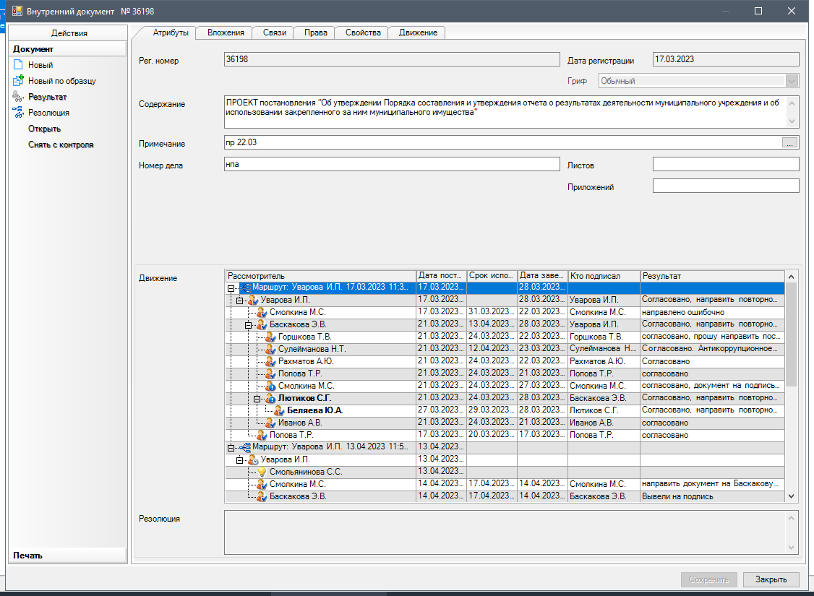

Рассылка:
КФ, ОВМФКиВФА, КУМИ,
КАГиЗ, КО, ОРКиТ, ОФКиС,
ОМП, пресс-центр, ОВБиДХ,
ОЭР, КЖКХ

УТВЕРЖДЕН
постановлением администрации
Сосновоборского городского округа
от 18/04/2023 № 1088

(Приложение)

Порядок
составления и утверждения отчета о результатах деятельности муниципального учреждения и об использовании закрепленного за ним муниципального имущества

I. Общие положения.

1. Порядок составления и утверждения отчета о результатах деятельности муниципального учреждения и об использовании закрепленного за ним муниципального имущества (далее соответственно - Порядок, Отчет) распространяются на казённые, бюджетные, автономные учреждения Сосновоборского городского округа (далее – учреждение).
Отчет составляется учреждением в валюте Российской Федерации (в части показателей, формируемых в денежном выражении) по состоянию на 1 января года, следующего за отчетным.
Показатели Отчета, формируемые в денежном выражении, должны быть сопоставимы с показателями, включаемыми в состав бюджетной отчетности казенных учреждений и бухгалтерской отчетности бюджетных и автономных учреждений
2. Отчет учреждения утверждается руководителем учреждения и не позднее 1 марта года, следующего за отчётным, представляется в отраслевой (функциональный) орган администрации Сосновоборского городского округа, в том числе с правами юридического лица, осуществляющий функции и полномочия учредителя (далее – Учредитель).
Отчет учреждения за 2022 год представляется Учредителю не позднее 15 апреля 2023 года.
Учредитель в течение 5 рабочих дней с момента предоставления учреждением Отчёта рассматривает Отчет и в случаях установления факта недостоверности предоставленной учреждением информации и (или) представления указанной информации не в полном объеме направляет учреждению Отчёт на доработку с указанием причин, послуживших основанием для необходимости его доработки.
Уточнённый Отчет учреждением представляется Учредителю в течение 3 рабочих дней с момента направления Учредителем Отчёта на доработку.
3. Согласованный Учредителем Отчет учреждения не позднее 25 марта года, следующего за отчётным, размещается в сети Интернет на сайте bas.gov.ru.
Согласованный Учредителем Отчет учреждения за 2022 год размещается не позднее 25 апреля 2023 года,

II. Требования к Отчету

4. Отчет должен в заголовочной части содержать наименование учреждения, составившего Отчет, с указанием кода по реестру участников бюджетного процесса, наименование органа - учредителя, с указанием кода главы по бюджетной классификации, наименование публично-правового образования, с указанием кода по Общероссийскому классификатору территорий муниципальных образований, и составляться в разрезе следующих разделов:
раздел 1 "Результаты деятельности";
раздел 2 "Использование имущества, закрепленного за учреждением";
5. В раздел 1 "Результаты деятельности" должны включаться:
- отчет о выполнении муниципального задания на оказание муниципальных услуг (выполнение работ) (далее - муниципальное задание) в соответствии с пунктом 7 настоящего Порядка;
- сведения об оказываемых услугах, выполняемых работах сверх установленного муниципального задания, а также выпускаемой продукции, формируемые в соответствии с пунктом 8 настоящего Порядка;
- сведения о доходах учреждения в виде прибыли, приходящейся на доли в уставных (складочных) капиталах хозяйственных товариществ и обществ, или дивидендов по акциям, принадлежащим учреждению, формируемые в соответствии пунктом 9 настоящего Порядка;
- сведения о просроченной кредиторской задолженности, формируемые в соответствии с пунктом 10 настоящего Порядка;
- сведения о задолженности по ущербу, недостачам, хищениям денежных средств и материальных ценностей, формируемые в соответствии с пунктом 11 настоящего Порядка;
- сведения о численности сотрудников и оплате труда, формируемые в соответствии с пунктом 12 настоящего Порядка.
- сведения о счетах учреждения, открытых в кредитных организациях, формируемые в соответствии с пунктом 13 настоящего Порядка.
6. В раздел 2 "Использование имущества, закрепленного за учреждением" должны включаться:
- сведения о недвижимом имуществе, за исключением земельных участков (далее - сведения о недвижимом имуществе), закрепленном на праве оперативного управления, формируемые в соответствии с пунктом 14 настоящего Порядка;
- сведения о земельных участках, предоставленных на праве постоянного (бессрочного) пользования (далее - сведения об использовании земельных участков), формируемые в соответствии с 15 настоящего Порядка;
- сведения о недвижимом имуществе, используемом по договору аренды, формируемые в соответствии с пунктом 16 настоящего Порядка;
- сведения о недвижимом имуществе, используемом по договору безвозмездного пользования (договору ссуды), формируемые в соответствии с пунктом 17 настоящего Порядка;
- сведения об особо ценном движимом имуществе (за исключением транспортных средств), формируемые в соответствии с пунктом 18 настоящего Порядка;
- сведения о транспортных средствах, формируемые в соответствии с пунктом 19 настоящего Порядка;
- сведения об имуществе, за исключением земельных участков, переданном в аренду, формируемые в соответствии с пунктом 20 настоящего Порядка.

III. Порядок формирования сведений, включаемых в Отчет

7. Отчет о выполнении муниципального задания должен включать сведения о муниципальных услугах и работах, включенных в муниципальное задание (показатель, характеризующий содержание муниципальной услуги (работы), плановые показатели объема муниципальной услуги (работы), показатели объема оказанных муниципальных услуг (выполненных работ) на отчетную дату, причину отклонения от установленных плановых показателей объема муниципальной услуги (работы).
Отчет формируется бюджетными и автономными учреждениями, а также казенными учреждениями, которым в соответствии с решением органа - учредителя сформировано муниципальное задание.
8. В сведениях об оказываемых услугах, выполняемых работах сверх установленного муниципального задания, а также выпускаемой продукции должна отражаться информация о муниципальных услугах (работах), оказываемых (выполняемых) за плату, включая сведения об иных видах деятельности, не относящихся к основным, с указанием информации о показателях объема оказанных муниципальных услуг (выполненных работ, произведенной продукции), доходах, полученных учреждением от оказания платных муниципальных услуг (выполнения работ), ценах (тарифах) на платные муниципальные услуги (работы), оказываемых (выполняемых) потребителям за плату, а также справочная информация о реквизитах акта, которым установлены указанные цены (тарифы).
9. В сведениях о доходах учреждения в виде прибыли, приходящейся на доли в уставных (складочных) капиталах хозяйственных товариществ и обществ, или дивидендов по акциям, принадлежащим учреждению, должна отражаться информация о наименовании организации (предприятия) с долей участия учреждения во вкладе в уставном (складочном) капитале, с указанием идентификационного номера налогоплательщика, кода по Общероссийскому классификатору организационно-правовых форм, даты создания, основного вида деятельности, суммы вложений в уставный капитал, вида вложений (денежные средства, имущество, право пользования нематериальными активами), дохода (части прибыли (дивидендов) хозяйственного товарищества, общества), приходящаяся к получению учреждением за отчетный период, а также о задолженности перед учреждением по перечислению части прибыли (дивидендов) на начало года и конец отчетного периода.
При отсутствии у учреждения вкладов в уставные (складочные) капиталы сведения, настоящего пункта, не формируются.
10. В сведениях о просроченной кредиторской задолженности должна отражаться информация об объеме просроченной кредиторской задолженности на начало года и конец отчетного периода, предельно допустимых значениях просроченной кредиторской задолженности, установленных Учредителем, изменении кредиторской задолженности за отчетный период в абсолютной величине и в процентах от общей суммы просроченной задолженности, а также причине образования кредиторской задолженности и мерах, принимаемых по ее погашению.
11. В сведениях о задолженности по ущербу, недостачам, хищениям денежных средств и материальных ценностей должна отражаться информация о задолженности контрагентов по возмещению ущерба на начало года и конец отчетного периода, общей сумме нанесенного ущерба, выявленных недостач, хищений, с указанием сумм, по которым виновные лица не установлены, сумм возмещенного ущерба, включая информацию о возмещении ущерба по решению суда и страховыми организациями, а также сумм списанного ущерба.
В сведениях о задолженности по ущербу, недостачам, хищениям денежных средств и материальных ценностей также отражается информация об ущербе материальным ценностям (порче имущества), сумме предварительных оплат, не возвращенным контрагентом в случае расторжения договоров (контрактов, соглашений), в том числе по решению суда, сумме задолженности подотчетных лиц, своевременно не возвращенной (не удержанной из заработной платы), а также сумме неустойки (штрафов, пеней), в связи с нарушением контрагентом условий договоров (контрактов, соглашений).
12. В сведениях о численности сотрудников и оплате труда должна отражаться информация о штатной численности (установлено штатным расписанием, замещено, вакантно) на начало года и конец отчетного периода, средней численности сотрудников за отчетный период, с указанием численности сотрудников, работающих по основному месту работы, на условиях внутреннего совместительства, внешнего совместительства, а также информация о численности сотрудников, выполняющих работу без заключения трудового договора (по договорам гражданско-правового характера).
Сведения о численности сотрудников формируются по группам (категориям) персонала, включая административно-управленческий персонал, основной персонал, вспомогательный.
Информация о численности административно-управленческого персонала формируется с указанием численности заместителей руководителя учреждения, руководителей структурных подразделений, а также, по решению органа - учредителя, работников, осуществляющих правовое и кадровое обеспечение деятельности учреждения, ведение бухгалтерского, налогового (управленческого) учета, финансово-экономических служб, работников, осуществляющих информационно-техническое обеспечение деятельности и ведение делопроизводства.
Информация о численности основного персонала формируется с указанием численности категорий работников, установленных Указом Президента Российской Федерации от 7 мая 2012 г. N 597 "О мероприятиях по реализации государственной социальной политики".
Сведения об оплате труда формируются по группам (категориям) персонала с обособлением информации об оплате труда работников, работающих по основному месту работы, в том числе занятых на условиях полного и неполного рабочего времени, внутреннего совместительства, внешнего совместительства, а также оплате вознаграждения лицам, выполняющим работу без заключения трудового договора (по договорам гражданско-правового характера).
13. В сведениях о счетах учреждения, открытых в кредитных организациях, должна отражаться информация о номерах счетов, открытых в кредитных организациях в валюте Российской Федерации и иностранной валюте, с указанием вида счета, реквизитов акта, в соответствии с которым открыт счет в кредитной организации, остатка средств на счете на начало года и конец отчетного периода.
14. В сведениях о недвижимом имуществе, закрепленном на праве оперативного управления, должна отражаться информация, содержащая перечень объектов недвижимого имущества, закрепленного за учреждением на праве оперативного управления, с указанием адреса, кадастрового номера, года постройки, основных технических характеристик объекта (общая площадь объекта, длина (протяженность) линейного объекта, глубина объекта, объем объекта), информации об имуществе, используемом учреждением для осуществления основной деятельности и иных целей, не используемом учреждением, переданном в аренду, в безвозмездное пользование, не используемом в связи с проводимым капитальным ремонтом или реконструкцией, находящемся в аварийном состоянии, требующем ремонта или относительно которого осуществляется согласование решения о списании.
Дополнительно в сведения о недвижимом имуществе, закрепленном на праве оперативного управления, включается информация о фактических расходах на оплату коммунальных услуг, расходов на содержание указанного имущества, расходов на уплату налогов, в качестве объекта налогообложения по которым признается указанное имущество, с указанием расходов, возмещаемых пользователями имущества.
15. В сведениях об использовании земельных участков должна отражаться информация, содержащая перечень земельных участков, предоставленных учреждению на праве постоянного (бессрочного) пользования, с указанием адреса, кадастрового номера, общей площади, информации о площади земельного участка (части земельного участка), используемой учреждением для осуществления основной деятельности и иных целей, не используемой учреждением, переданной в аренду, в безвозмездное пользование, не используемой по иным причинам, земельных участках, в отношении которых заключено соглашение об установлении сервитута.
Дополнительно в сведения об использовании земельных участков включается информация о фактических расходах на содержание земельных участков, включая эксплуатационные расходы и расходы на уплату земельного налога, в качестве объекта налогообложения по которым признаются указанные земельные участки, с указанием расходов, возмещаемых пользователями земельных участков.
16. В сведениях о недвижимом имуществе, используемом по договору аренды, должна отражаться информация, содержащая перечень объектов недвижимого имущества, находящегося у учреждения в пользовании по договору аренды, с указанием наименования и адреса объекта, количества арендуемого имущества, наименования арендодателя с указанием идентификационного номера налогоплательщика и кода по классификации институциональных секторов экономики, срока пользования арендуемым имуществом, размера арендной платы, фактических расходов на содержание арендуемого имущества, направления использования арендуемого имущества, а также обоснование заключения договора аренды.
17. В сведениях о недвижимом имуществе, используемом по договору безвозмездного пользования (договору ссуды), должна отражаться информация, содержащая перечень объектов недвижимого имущества, находящегося у учреждения в пользовании по договору безвозмездного пользования (договору ссуды), с указанием наименования и адреса объекта, количества имущества, наименования ссудодателя с указанием идентификационного номера налогоплательщика и кода по классификации институциональных секторов экономики, срока пользования имуществом, фактических расходов на содержание имущества, направления использования имущества, а также обоснование заключения договора безвозмездного пользования (договору ссуды).
18. В сведения об особо ценном движимом имуществе (за исключением транспортных средств) включается информация о наличии особо ценного движимого имущества (по группам основных средств), балансовой стоимости и остаточной стоимости имущества.
Дополнительно в сведения об особо ценном движимом имуществе (за исключением транспортных средств) включается информация о фактических расходах на содержание имущества, включая расходы на техническое обслуживание, текущий и капитальный ремонт, расходы на обязательное и добровольное страхование указанного имущества, на уплату налогов, в качестве объекта налогообложения по которым признается указанное имущество, заработную плату обслуживающего персонала, иные расходы.
19. В сведениях о транспортных средствах должна отражаться информация о транспортных средствах, используемых учреждением (с детализацией по видам транспортных средств), в том числе на праве оперативного управления, по договору аренды и безвозмездного пользования (договору ссуды), с обособлением информации о транспортных средствах, используемых для осуществления основной деятельности и иных целей, в том числе в целях обслуживания административно-управленческого персонала, доставки сотрудников к месту работы, для обеспечения перевозки людей (за исключением сотрудников), в том числе обучающихся, спортсменов, пациентов.
Дополнительно в сведения о транспортных средствах включается информация о фактических расходах на содержание транспортных средств, включая расходы на приобретение горюче-смазочных материалов, приобретение комплектующих, техническое обслуживание, ремонт, добровольное и обязательное страхование (включая страхование гражданской ответственности), расходы на содержание гаражей, заработную плату (водителей, механиков, административно-управленческого персонала гаражей), уплату транспортного налога.
20. В сведениях об имуществе, за исключением земельных участков, переданном в аренду, должна отражаться аналитическая информация об имуществе, переданном в аренду, с указанием информации об объектах, переданных в аренду полностью или частично, объеме переданного в пользование имущества, а также направлениях его использования, предусмотренных договором.

